超声波一体式气象站
（485型）

PR-3000-FSXCS-N01
Ver 2.0

目录
第 1 章 产品简介 3
1.1产品概述 3
1.2功能特点 3
1.3主要参数 3
1.4系统框架图 5
1.5产品选型 6
第 2 章 硬件连接 6
2.1设备安装前检查 6
2.2接口说明 6
2.2.1 传感器接线 7
2.3 安装方式 7
第 3 章 配置软件安装及使用 8
3.1传感器接入电脑 8
3.2传感器监控软件的使用 9
第 4 章 通信协议 10
4.1通讯基本参数 10
4.2数据帧格式定义 10
4.3寄存器地址 11
4.4 通讯协议示例以及解释 11
4.4.1举例：读取变送器设备（地址0x01）的实时风速值 11
4.4.2举例：读取变送器设备（地址0x01）的风向值 12
4.4.3举例：读取变送器设备（地址0x01）的温湿度值 12
第 5 章 常见问题及解决方法 12

第 1 章 产品简介

1.1产品概述
该一体式气象站可广泛适用于环境检测，集风速、风向、温湿度、噪声采集、PM2.5和PM10、CO2、大气压力、光照于一体，设备采用标准MODBUS-RTU 通信协议，RS485信号输出，通信距离最远可达2000米，可将数据通过 485 通信的方式上传至客户的监控软件或 PLC 组态屏等，也支持二次开发。
内置电子指南针选型的设备，安装时不再有方位的要求，只需保证水平安装即可。适用于海运船舶、汽车运输等移动场合的使用，安装时无方向要求。
该产品广泛适用于需要测量环境温湿度、噪声、空气质量、CO2、大气压力等各种场合，安全可靠，外观美观，安装方便，经久耐用。

1.2功能特点
本产品体积小、重量轻，采用优质抗紫外线材质，使用寿命长，采用高灵敏度的探头，信号稳定，精度高。关键部件采用进口器件，稳定可靠，具有测量范围宽、线形度好、防水性能好、使用方便、便于安装、传输距离远等特点。
- 采用多采集装置一体式设计，安装方便。
- 风速风向采用超声波原理测量，无启动风速限制，零风速工作，无角度限制，360°全方位，可同时获得风速、风向的数据。
- 噪声采集，测量精确，量程高达30dB~120dB。
- PM2.5和PM10同时采集，量程：0-1000ug/m3，分辨率1ug/m3，独有双频数据采集及自动标定技术，一致性可达±10%。
- CO2量程：0-5000ppm，分辨率1ppm。
- 测量环境温湿度，测量单元为瑞士进口，测量准确。
- 宽范围0-120Kpa气压量程，可应用于各种海拔高度。
- 内置电子指南针的设备，安装时无方向要求，水平安装即可。

1.3主要参数
直流供电（默认） | 10-30VDC
最大功耗 | RS485输出 | 1.2W
精度 | 风速 | ±(0.2m/s±0.02*v)(v为真实风速)
精度 | 风向 | ±3°
精度 | 湿度 | ±3%RH(60%RH,25℃)
精度 | 温度 | ±0.5℃（25℃）
精度 | 大气压力 | ±0.15Kpa@25℃ 75Kpa
精度 | 噪声 | ±3db
精度 | PM10 PM2.5 | ±10%（25℃）
精度 | CO2 | ±(40ppm+ 3%F·S) (25℃)
精度 | 光照强度 | ±7%(25℃)
量程 | 风速 | 0~60m/s
量程 | 风向 | 0~359°
量程 | 湿度 | 0%RH~99%RH
量程 | 温度 | -40℃~+120℃
量程 | 大气压力 | 0-120Kpa
量程 | 噪声 | 30dB~120dB
量程 | PM10 PM2.5 | 0-1000ug/m3
量程 | CO2 | 0-5000ppm
量程 | 光照强度 | 0~20万Lux
长期稳定性 | 温度 | ≤0.1℃/y
长期稳定性 | 湿度 | ≤1%/y
长期稳定性 | 大气压力 | -0.1Kpa/y
长期稳定性 | 噪声 | ≤3db/y
长期稳定性 | PM10 PM2.5 | ≤1%/y
长期稳定性 | CO2 | ≤1%/y
长期稳定性 | 光照强度 | ≤5%/y
响应时间 | 风速 | 1S
响应时间 | 风向 | 1S
响应时间 | 温湿度 | ≤1s
响应时间 | 大气压力 | ≤1s
响应时间 | 噪声 | ≤1s
响应时间 | PM10 PM2.5 | ≤90S
响应时间 | CO2 | ≤90S
响应时间 | 光照强度 | ≤0.1s
输出信号 | RS485输出 | RS485(标准Modbus通讯协议)
壳体尺寸
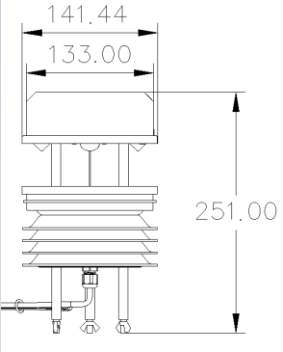
设备尺寸图（单位：mm）

1.4系统框架图
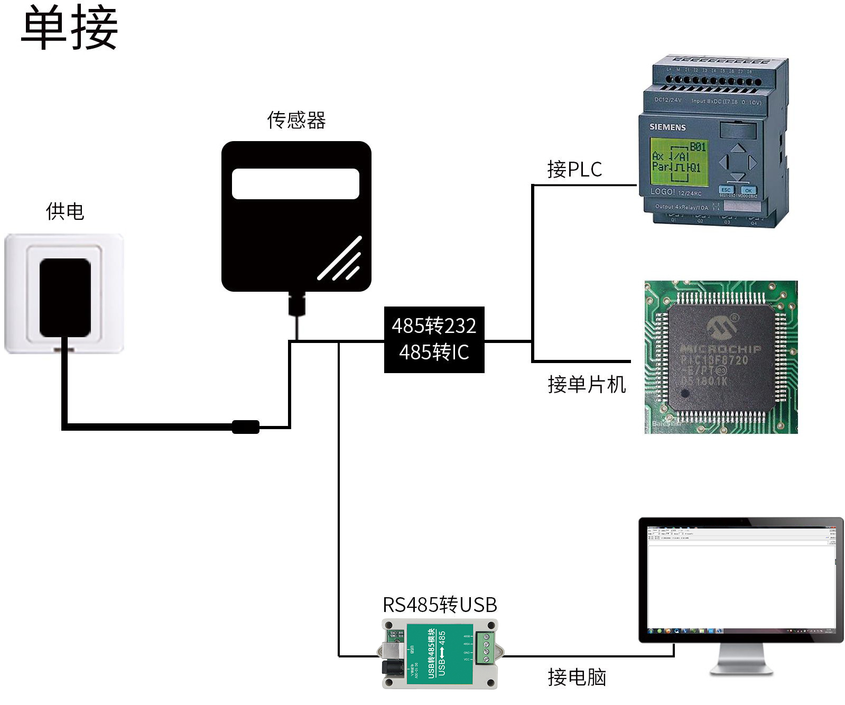
本产品也可以多个传感器组合在一条485总线使用，理论上一条总线可以254个485传感器，另一端接入带有485接口的PLC、通过485接口芯片连接单片机，或者使用USB转485即可与电脑连接，使用我公司提供的传感器配置工具进行配置和测试（在使用该配置软件时只能接一台设备）。
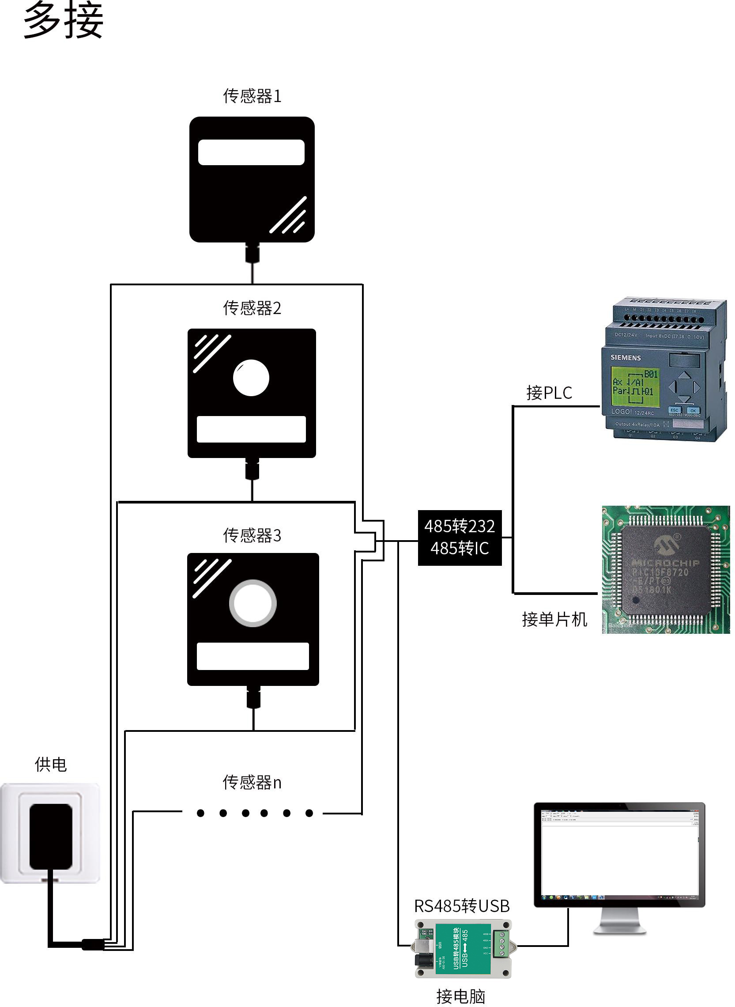

1.5产品选型
PR- |  |  |  |  | 公司代号
 | 3000- |  |  |  | 一体式壳体
 |  | FSXCS- |  |  | 超声波一体式气象站
 |  |  | N01- |  | 485通信（标准Modbus-RTU协议）
 |  |  |  | 空 | 无内置电子指南针
 |  |  |  | CP | 内置电子指南针功能

第 2 章 硬件连接

2.1设备安装前检查
设备清单：
■ 一体式气象站设备1台
■ 安装螺丝一包
■ 合格证、保修卡

2.2接口说明
宽电压电源输入范围10~30V均可。485信号线接线时注意A/B两条线不能接反，总线上多台设备间地址不能冲突。

2.2.1 传感器接线
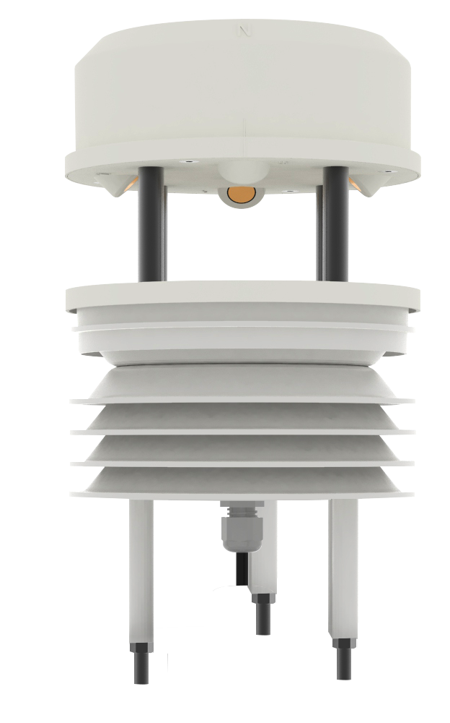
 | 线色 | 说明
电源 | 棕色 | 电源正（10~30V DC）
电源 | 黑色 | 电源负
通信 | 绿色 | 485-A
通信 | 蓝色 | 485-B

2.3 安装方式
无电子指南针的设备安装如下图，内置电子指南针的设备只需水平安装即可。
抱合座安装：
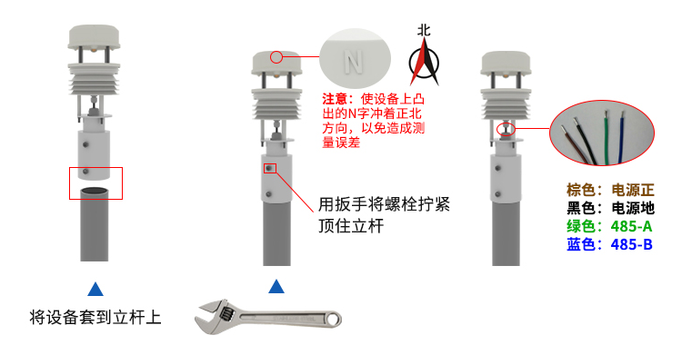
横梁安装：
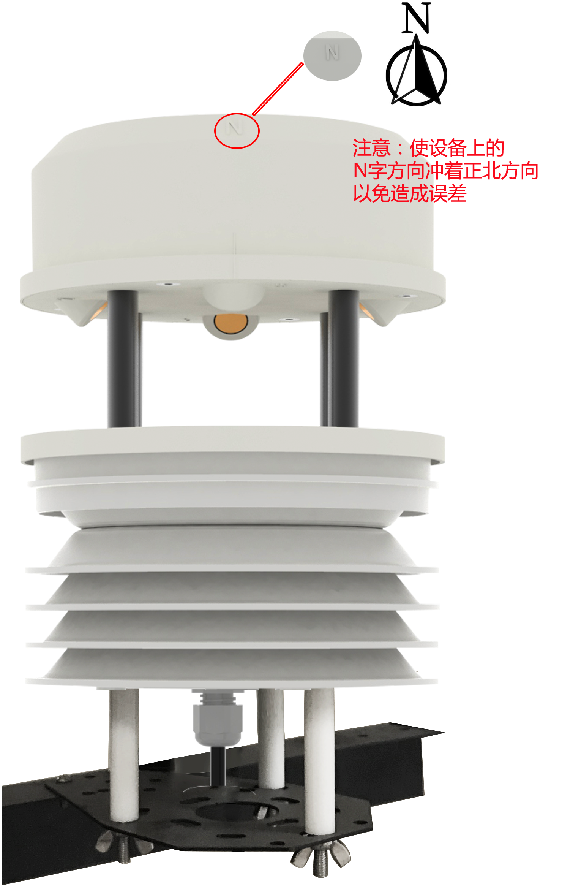

第 3 章 配置软件安装及使用
我司提供配套的“485参数配置软件”，可以方便的使用电脑读取传感器的参数，同时灵活的修改传感器的设备 ID 和地址。
注意，使用软件自动获取时需要保证 485 总线上只有一个传感器。

3.1传感器接入电脑
将传感器通过 USB 转 485 正确的连接电脑并提供供电后， 可以在电脑中看到正确的 COM 口（“ 我的电脑— 属性—设备管理器—端口”里面查看 COM 端口）。
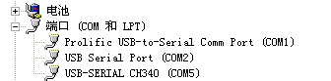
打开资料包，选择“调试软件”---“485参数配置软件”，找到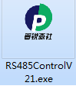打开即可。
如果在设备管理器中没有发现 COM 口，则意味您没有安装 USB 转 485 驱动（资料包中有）或者没有正确安装驱动，请联系技术人员取得帮助。

3.2传感器监控软件的使用
①、配置界面如图所示，首先根据 3.1 章节的方法获取到串口号并选择正确的串口。
②、点击软件的测试波特率，软件会测试出当前设备的波特率以及地址，默认波特率为4800bit/s,默认地址为0x01。
③、根据使用需要修改地址以及波特率，同时可查询设备的当前功能状态。
④、如果测试不成功，请重新检查设备接线及485驱动安装情况。
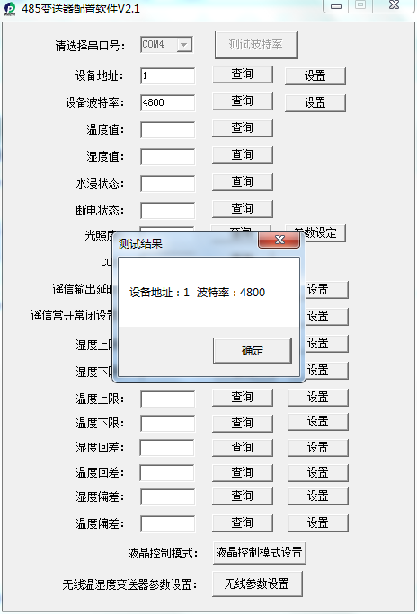

第 4 章 通信协议

4.1通讯基本参数
编 码 | 8位二进制
数据位 | 8位
奇偶校验位 | 无
停止位 | 1位
错误校验 | CRC（冗余循环码）
波特率 | 2400bit/s、4800bit/s、9600 bit/s可设，出厂默认为4800bit/s

4.2数据帧格式定义
采用Modbus-RTU 通讯规约，格式如下：
初始结构 ≥4 字节的时间
地址码 = 1 字节
功能码 = 1 字节
数据区 = N 字节
错误校验 = 16 位CRC 码
结束结构 ≥4 字节的时间
地址码：为变送器的地址，在通讯网络中是唯一的（出厂默认0x01）。
功能码：主机所发指令功能指示，本变送器只用到功能码0x03（读取寄存器数据）。
数据区：数据区是具体通讯数据，注意16bits数据高字节在前！
CRC码：二字节的校验码。
主机问询帧结构：
地址码 | 功能码 | 寄存器起始地址 | 寄存器长度 | 校验码低位 | 校验码高位
1字节 | 1字节 | 2字节 | 2字节 | 1字节 | 1字节
从机应答帧结构：
地址码 | 功能码 | 有效字节数 | 数据一区 | 第二数据区 | 第N数据区 | 校验码
1字节 | 1字节 | 1字节 | 2字节 | 2字节 | 2字节 | 2字节

4.3寄存器地址
寄存器中的内容如下表所示（支持03/04功能码）：
寄存器地址 | PLC或组态地址 | 内容 | 操作 | 定义说明
500 | 40501 | 风速值 | 只读 | 实际值的100倍
501 | 40502 | 风力 | 只读 | 实际值  （当前风速对应的风级值）
502 | 40503 | 风向（0-7档） | 只读 | 实际值（正北方向为0，顺时针增加数值，正东方为2）
503 | 40504 | 风向（0-360°） | 只读 | 实际值（正北方向为0°顺时针增加度数，正东方为90°）
504 | 40505 | 湿度值 | 只读 | 实际值的10倍
505 | 40506 | 温度值 | 只读 | 实际值的10倍
506 | 40507 | 噪声值 | 只读 | 实际值的10倍
507 | 40508 | PM2.5值（若选CO2类型设备则此寄存器为CO2值） | 只读 | 实际值
508 | 40509 | PM10值（若选CO2类型设备则此寄存器为空） | 只读 | 实际值
509 | 40510 | 大气压值（单位Kpa,） | 只读 | 实际值的10倍
510 | 40511 | 20W的Lux值高16位值 | 只读 | 实际值
511 | 40512 | 20W的Lux值低16位值 | 只读 | 实际值

4.4 通讯协议示例以及解释

4.4.1举例：读取变送器设备（地址0x01）的实时风速值
问询帧
地址码 | 功能码 | 起始地址 | 数据长度 | 校验码低字节 | 校验码高字节
0x01 | 0x03 | 0x01 0xF4 | 0x00 0x01 | 0x C4 | 0x04
应答帧
地址码 | 功能码 | 返回有效字节数 | 风速值 | 校验码低字节 | 校验码高字节
0x01 | 0x03 | 0x02 | 0x00 0x7D | 0x78 | 0x65
实时风速计算：
风速：007D (十六进制)= 125 => 风速 = 1.25 m/s

4.4.2举例：读取变送器设备（地址0x01）的风向值
问询帧
地址码 | 功能码 | 起始地址 | 数据长度 | 校验码低字节 | 校验码高字节
0x01 | 0x03 | 0x01 0xF6 | 0x00 0x01 | 0x65 | 0xC4
应答帧
地址码 | 功能码 | 返回有效字节数 | 风向值 | 校验码低字节 | 校验码高字节
0x01 | 0x03 | 0x02 | 0x00 0x02 | 0x39 | 0x85
风向计算：
风向：0002 (十六进制)= 2 => 风向 = 东风

4.4.3举例：读取变送器设备（地址0x01）的温湿度值
问询帧
地址码 | 功能码 | 起始地址 | 数据长度 | 校验码低位 | 校验码高位
0x01 | 0x03 | 0x01 0xF8 | 0x00 0x02 | 0x44 | 0x06
应答帧（例如读到温度为-10.1℃，湿度为65.8%RH）
地址码 | 功能码 | 有效字节数 | 湿度值 | 温度值 | 校验码低位 | 校验码高位
0x01 | 0x03 | 0x04 | 0x02 0x92 | 0xFF 0x9B | 0x5A | 0x3D
温度：当温度低于0℃时以补码形式上传
0xFF9B (十六进制)= -101 => 温度 = -10.1℃
湿度：
0x0292(十六进制)=658=> 湿度 = 65.8%RH

第 5 章 常见问题及解决方法
无输出或输出错误
可能的原因：
①、电脑有COM口，选择的口不正确。
②、波特率错误。
③、485总线有断开，或者 A、B线接反。
④、设备数量过多或布线太长，应就近供电，加485增强器，同时增加120Ω终端电阻。
⑤、USB转485驱动未安装或者损坏。
⑥、设备损坏。

